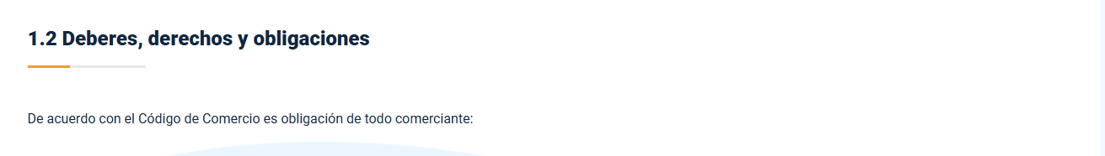

De acuerdo con el Código de Comercio, estipulados en los **artículos 19 al 22** es obligación de todo comerciante:

**Material complementario**

**Tema:** Decreto Único Reglamentario del Sector Comercio, Industria y Turismo, relacionado con la clasificación de las micro, pequeñas y medianas empresas – MIPYMES

**Referencia**

**Ministerio de Comercio, Industria y Turismo.** (2019, junio 5). Decreto 957 de 2019: Por el cual se adiciona el capítulo 13 al título 1 de la parte 2 del libro 2 del Decreto 1074 de 2015, Decreto Único Reglamentario del Sector Comercio, Industria y Turismo, relacionado con la clasificación de las micro, pequeñas y medianas empresas – MIPYMES. Diario Oficial No. 50.963.

Enlace

<https://www.funcionpublica.gov.co/eva/gestornormativo/norma.php?i=94550>

Tipo: Página web

Tema: Clasificación Uniforme para las Actividades Económicas – CIIU Rev. 4 A.C. adaptada para Colombia

Referencia:

**Ministerio de Comercio, Industria y Turismo.** (2019, diciembre 5). Resolución 2225 de 2019: Por la cual se adopta la Clasificación Uniforme para las Actividades Económicas – CIIU Rev. 4 A.C. adaptada para Colombia.

Enlace

<https://www.mincit.gov.co/getattachment/7e05bcde-66df-49a2-b6d2-a160f585cf54/Resolucion-2225-del-05-de-diciembre-de-2019-por-la.aspx>

Tipo: Página web

Tema: **Decreto 1252 de 1990**

Referencia:

**Presidencia de la República de Colombia.** (1990, junio 13). Decreto 1252 de 1990: Por el cual se reglamenta parcialmente el Título VI del Libro I del Código de Comercio. Diario Oficial No. 39.457.

Enlace

<https://www.suin-juriscol.gov.co/viewDocument.asp?id=1252678>

Tipo: Página web

Tema: **Decreto 474 de 1992**

Referencia:

**Presidencia de la República de Colombia.** (1992, marzo 11). Decreto 474 de 1992: Por el cual se adiciona el Decreto 1252 de 1990 sobre cámaras de comercio. Diario Oficial No. 40.346.

Enlace

<https://www.suin-juriscol.gov.co/viewDocument.asp?id=1744550>

Tipo: Página web

Tema: **Decreto 1754 de 2020**

Referencia:

**Presidencia de la República de Colombia.** (2020, diciembre 23). Decreto 1754 de 2020: Por el cual se modifica el nombre de la Cámara de Comercio de Barrancabermeja, en cumplimiento del Decreto 1252 de 1990. Diario Oficial No. 51.540.

Enlace

<https://www.funcionpublica.gov.co/eva/gestornormativo/norma.php?i=147524>

Tipo: Página web